
الـجمهورية الـجزائرية الديمقراطية الشعبية
مديرية التربية لولاية عين دفلى متوسطة: رهيف الحاج الماين
امتحان شهادة التعليم المتوسط التجريبي دورة ماي: 2024

امتحان تجريبي فـي مادة: العلوم الفيزيائية والتكنلوجيا المدة: ساعة ونصف

الجزء الأول:(12 نقطة)
التمرين الأول:(06 نقاط)
أحضر خالد محلولين شارديين ، المحلول الأول هو محلول كلور الرصاص (Pb⁺² ; 2Cl⁻) والمحلول الثاني مجهول يريد أن يتعرف على الأفراد الكيميائية الذي يحتوي عليها فقام بمايلي :
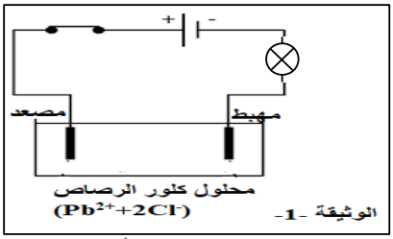
-I وضع كمية من محلول كلور الرصاص (Pb⁺² ; 2Cl⁻) في وعاء التحليل الكهربائي البسيط مسرياه من الغرافيت كما هو موضح في الوثيقة ـ 1 ـ

1 ـ صف مايحدث عند غلق القاطعة .
2 ـ أكتب معادلات التفاعل عند كل مسرى ، ثم استنتج المعادلة الإجمالية للتفاعل الحادث بالصيغتين : الشاردية والإحصائية .

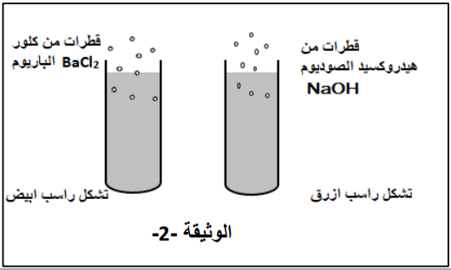
-II لمعرفة المحلول المجهول (المحلول الثاني ) قسمه إلى أنبوبي اختبار ، فسكب في الأنبوب الأول قطرات من محلول هيدروكسيد الصوديوم NaOH فتشكل راسب أزرق ، وسكب في الأنبوب الثاني قطرات من محلول كلور الباريوم BaCl2 فيتشكل راسب أبيض . كماهو موضح في الوثيقة ـ 2 ـ

1 ـ أذكر الأفراد الكيميائية التي تم الكشف عنها.
2 ـ اكتب الصيغة الشاردية والإحصائية للمحلول، وأعط اسمه.

التمرين الثاني:(06 نقاط)
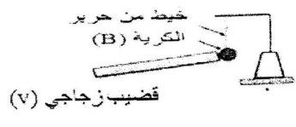
قام الأستاذ مع مجموعة من تلاميذ قسم 4م2 بدلك قضيب زجاجي (V) بقطعة حرير ثم لامس كرية (B) غير مشحونة ، كما في الوثيقة ـ 4 ـ
1 ـ حدد نوع الشحنة التي يحملها القضيب الزجاجي (V) . الوثيقةـ 4
2 ـ فسر مايحدث للكرية (B) مع الشرح ، ثم سم الظاهرة المدروسة .
3 ـ أ ـ مثل كيفيا القوى المؤثرة على الكرية (B) .

ـ قام الأستاذ بإحضار بيشر به ماء ووضعه تحت الكرية(B) بعدها قطع الخيط
فسقطت الكرية وبقيت تطفو فوق سطح الماء كما هو مبين في الوثيقة ـ 5 ـ

الصفحة 1 من 2
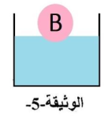
ب ـ اذكر القوى المؤثرة على الكرية (B) في هذه الحالة ثم مثلها كيفيا
ج ـ فسر سبب طفو الكرية (B) .

الجزء الثاني :(08 نقاط)
الوضعية الإدماجية :(08 نقاط )
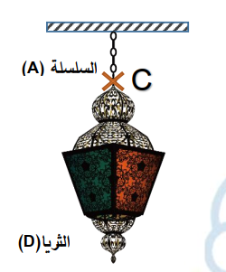
-I انتقلت عائلة زكرياء إلى منزلهم الجديد فقرر أحمد الجار القريب زيارتهم قصد تهنئتهم بالمسكن الجديد، وأخذ معه هدية تتمثل في فانوس إسلامي يدوي الصنع وأخبره أن البائع أعطاه مع الفانوس صفيحة تثبت في السقف بواسطة براغي متصلة بها ، فقامت العائلة بتعليقها في سقف غرفة الجلوس كماهو موضح في الوثيقة ـ 6 ـ
ـ علما أن كتلة الفانوس هي m= 600 g :
1 ـ أحسب ثقل الفانوس ( تعطى g= 10 N/Kg ) .
2 ـ مثل القوى المؤثرة على الفانوس باستعمال سلم الرسم

-II وهم يتجاذبون أطراف الحديث اشتكى زكرياء لأحمد بعض المشاكل والحوادث التي صادفتهم في هذا المنزل وتتمثل فيما يلي :
المشكل 01 : كلما أراد أحد أفراد العائلة تغير غمد المصباح يصاب بصدمة كهربائية .
المشكل 02 : شعور الأم بصدمة كهربائية كلما لامست هيكل التلفاز وكذا هيكل السخان المائي ومجفف الشعر .
فطلب أحمد المخطط الكهربائي للمسكن قصد المعاينة (الوثيقة ـ 7 ـ )
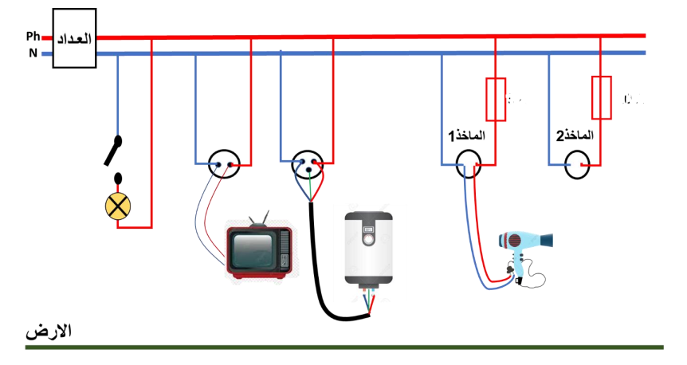

3 ـ ساعد خالد على الإجابة عن الأسئلة التالية :
أ ـ حدد سبب كل مشكلة وقعت فيها عائلة زكرياء .
ب ـ اقترح حل لكل مشكلة .
ج ـ أعد رسم المخطط من جديد مبينا عليه التعديلات والإضافات التي تراها ضرورية لحماية الأجهزة والعائلة من أخطار التيار الكهربائي .

الصفحة 2 من 2 بالتوفيق

